**Тематическое музыкальное занятие по сюите К. Сен-Санса**

**«Карнавал животных» (с использованием презентации)**

**в подготовительной группе №1.**

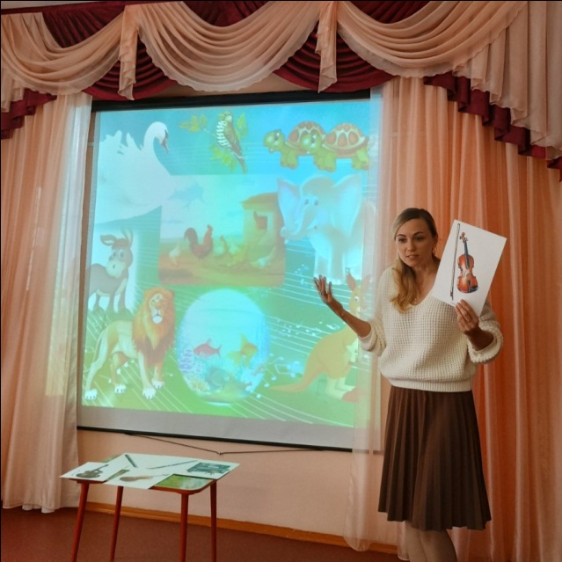

4 октября нам удалось объединить сразу 2 замечательных праздника: «День музыки», который отмечался 1 октября и «День защиты животных». Как нам это удалось? Благодаря великолепной музыке французского композитора К. Сен-Санса, а именно его сюите «Карнавал животных». В форме игры дети, слушая пьесы из сюиты, отгадывали, кто же скрывается за той или иной «музыкальной» маской. Был ли это величественный и устрашающий король всех зверей лев или рыбки, плещущиеся в аквариуме? А может быть кукушка, которая затаилась в лесной чаще или неторопливо плывущий по водной глади лебедь?

Дети не только угадывали в звучании музыкальных инструментов, присущие именно этим животным, интонации, но и пытались передать их манеру поведения с помощью жестов и танцевальных движений, импровизируя под ту или иную пьесу.

Слушая музыку, дети по тембру узнавали знакомые инструменты симфонического оркестра (клавишные, духовые, струнные, ударные). А также впервые познакомились со звучанием старинных музыкальных инструментов, таких как челеста и фисгармония.

Воспитанники были очень увлечены разгадыванием музыкальных загадок, окунувшись не только в неповторимый мир музыки, но и еще раз обратили внимание на многообразие животного мира, который необходимо беречь и защищать.

